

Sdružené zdravotnické zařízení Krnov, příspěvková organizace
I. P. Pavlova 9
794 01 Krnov

Akceptace objednávky

Akceptujeme Vaši objednávku č. ICT2022-157 ze dne 29.9.2022.

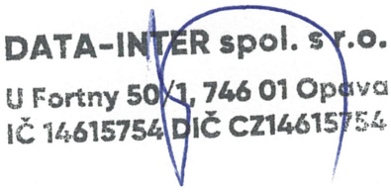

Xxxx xxxxxxx
obchodní zástupce

Opava, 20.10.2022

